Районные соревнования среди членов
Дружин юных пожарных

23 и 24 мая 2016 год проходили районные соревнования среди членов ДЮП Ильичевской, Казанцевской и Московской Средних общеобразовательных школ.
Программа соревнований включала в себя следующие этапы:
- Визитная карточка команды,
- Комбинированная пожарная эстафета,
- Учебная пожарная тревога,
- Одевание боевой одежды пожарного,
- Вязка двойной спасательной петли,
- Конкурс знатоков пожарной безопасности.
Все участники команд продемонстрировали, полученные в течение учебного года, умения, навыки и знания.
Наибольший интерес вызвал конкурс «Комбинированная пожарная эстафета». Ребята осуществляли перенос пострадавшего, тушение очага возгорания, сбивание мишени напором воды из пожарной машины.
В упорной борьбе победила команда «Костер» Казанцевской СОШ, на втором месте – команда «ПМБ» Московской СОШ (с. Сизая), третье место у команды «Огнеборцы» Ильичевской средней общеобразовательной школы.
Хочется отметить достойную и слаженную работу всех команд.
ОППО-42 Шушенского района благодарит всех участников, а так же организаторов соревнований.

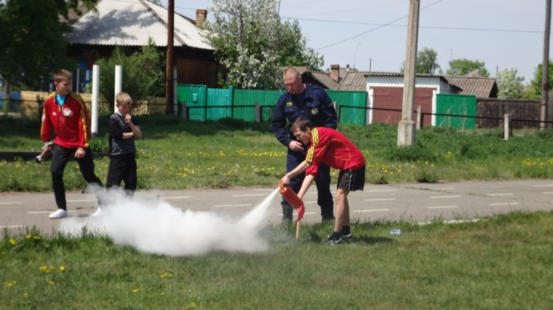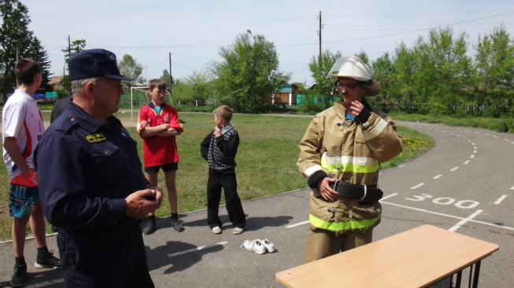
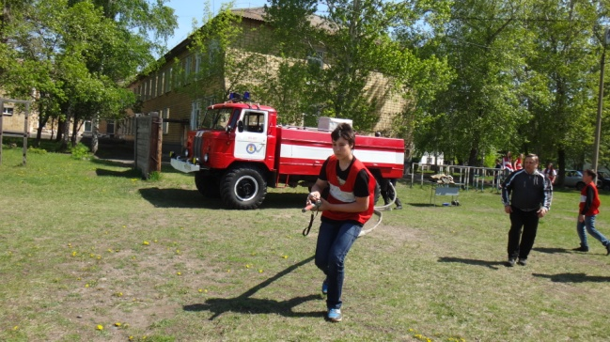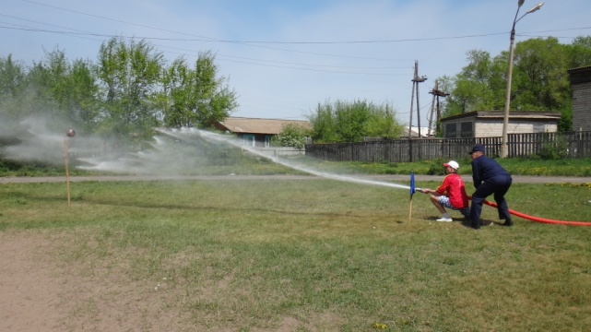
Савиных Юлия, Инструктор
Противопожарной профилактики
ОППО-42 Шушенского района

